社会组织年检网上办理填报指南

（一）年检程序登录
1.用IE、谷歌、360等主流浏览器打开
“安徽省社会组织管理信息系统”（http://39.145.0.182:7878），点击网站上“社会组织用户登录”。
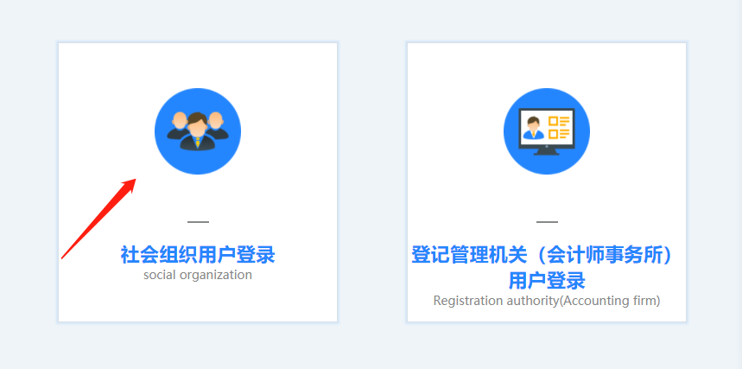
2.城市选择，点击“六安市”。
3.社会组织用户实名认证步骤：
（1）已经在“安徽政务服务网”完成实名认证的社会组织用户，登录社会组织管理信息系统，请点击“下一步”，用“法人账户”登录系统。
（2）未在“安徽政务服务网”进行实名认证的社会组织用户，请先在“安徽政务服务网”进行实名认证，实名认证步骤如下：
①线上认证：任意浏览器搜索安徽政务服务网官网（https://la.ahzwfw.gov.cn/），“切换区域与部门”中选择“六安市”，点击“注册”，先注册个人用户，个人用户为社会组织法人的个人身份信息，认证成功后再使用社会组织的信息注册法人用户。②线下认证：若为法人本人办理，携带证书正本或副本原件、法人身份证原件至县政务服务中心办理认证；若为代理人办理，携带证书正本或副本原件、法人身份证原件、代理人身份证原件、授权委托书至县政务服务中心办理认证。
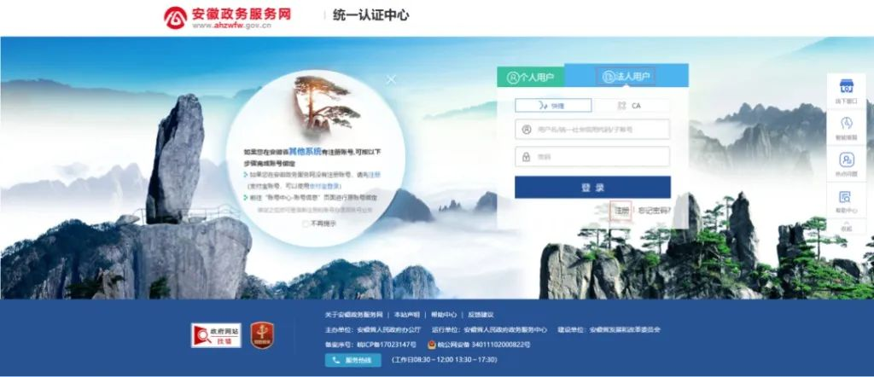
账号注册成功后，即实名认证成功，请再次登录社会组织管理信息系统。点击登录“社会组织管理信息系统”。
（二）在线填报年检报告
1.点击“年检管理”进入报告书填报页面，点击“新增”进入2023年度机构年检，分多页全部填完后点击“结束”即可，完成一页，只要点了“提交”，所填内容即保存，如果当日不再继续可退出，下次再进入仍点击“编辑”。
2.“内部建设情况”“财务会计报告”等内容在年检检查报告书中间部分--蓝色图标处，该位置中的所有信息均需完整填写，否则无法上报。
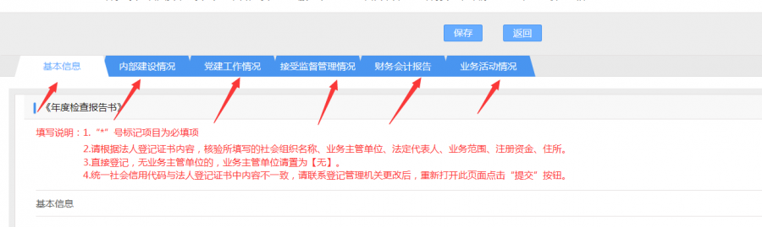
- 所有需要填报数字的输入框，请填报阿拉伯数字，如果没有内容，请填“0”，财务报表上报前请校验无误。
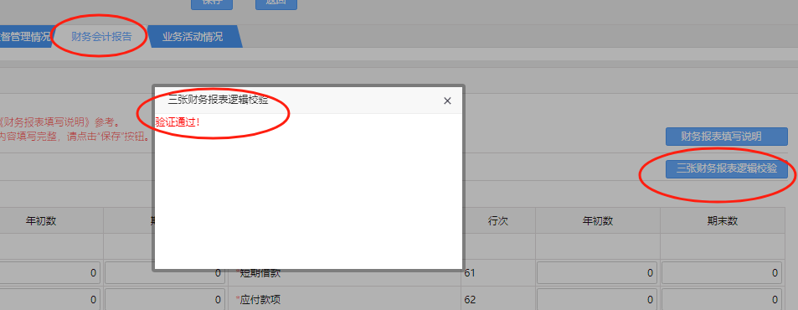
※4.法人登记证书副本（正反面）处上传年检附加材料：执业许可证、2023年度银行明细、组织人员名单。
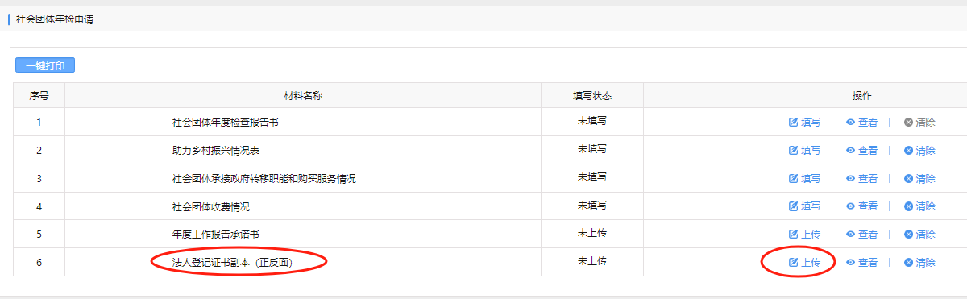
（三）查看、修改和打印年检报告书
1.完成年检报告书填报后，可点击“查看”，以查看本单位填报的年检报告书。
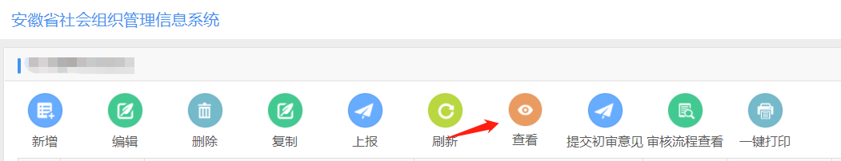
2.提交年检报告书后：
（1）若状态栏显示“待提交业务主管单位初审意见”，点击“打印”可打印年检报告书纸质版，将纸质版报告书提交到上级业务主管单位盖章。
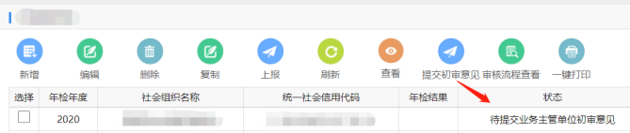
（2）若状态栏显示“预审不通过”，点击“审核流程查看”，查看“审核意见”，点击“复制”2023年度年检，进行修改提交，若状态栏显示“待提交业务主管单位初审意见”，重复第一点步骤。
（四）提交年检报告书
提交上级业务主管单位盖章后，再次进入“安徽省社会组织管理信息系统”（http://39.145.0.182:7878）点击“提交初审意见”进入上传页面，上传年检报告书纸质版业务主管单位盖章面。点击“上报”完成。

↓

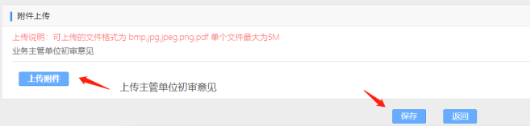↓

↓
（五）查询年检结果和后续事宜
1.年检材料经审查后，登记管理机关将作出年检结论并公布。
2.参检单位可以随时登录年检系统，查看年检状态和结果。
3.对“年检基本合格”或“年检不合格”的社会组织，责令其进行整改，整改期限为三个月。整改结束后，应当向业务主管单位和登记管理机关报送整改报告书，登记管理机关对整改结果进行评定并出具意见。

